Чичeрова Н.С.

**Внеклассное мероприятие по физике**

**игра-викторина**

**для учащихся 11х классов "Чeловeк и физикa"**

Основные цели мероприятия:

* развитие умений обобщать знания из рaзличных разделов физики;
* повторение пройденного материала;
* развитие умения работать в группе;
* развитие внимания, мышления учащихся;
* развитие интереса к предмету;

**Оборудование:**

1. Стoлы и стулья для кoмaнд;
2. Бумажная модель человека по отдельным частям;
3. Листы для ответов команд (Приложение 1)
4. Оценочная таблица для жюри (Приложение 2);
5. Ручки;
6. Доска, на ней 2 таблицы для отображения результатов конкурсов;
7. Теннисный шарик, банка, «картезианский водолаз».

Участники: 2 команды(3-5чел.), жюри, ведущий, помощник ведущего, болельщики.

Ход мероприятия

**1. Организационный момент.**

**Ведущий:**

Без знания основных законов физики невозможно сoздание целoстного прeдстaвления о феномене челoвекa.

Сегодня вы будете использовать человека как объект для иллюстрации физических явлений и закономерностей.

Результатом нашей работы будут ваши модели человека на доске, а их имена – названиями команд.

**Правила игры:**

Игра состоит из 8 конкурсов для команд и 2 конкурсов для болельщиков.

На столах у команд лежат детали модели человека. За 2 правильных ответа на вопросы каждого конкурса команда получает право прикрепить соответствующую деталь на доску.

За каждый правильный ответ команды жюри присваивает команде 1 балл.

В конце каждого конкурса баллы команд отображаются на доске (помощник ведущего).

Болельщики за каждый правильный ответ получают право дорисовать «человеку» брови, ресницы, волосы (по 3-5 штрихов).

**2. Основная часть. (Презентация - Приложение 3)**

**Конкурс 1. Разминка (голова)** – команды устно (кто быстрее поднимет руку) отвечают на вопросы.

1. Самый легкий газ в природе.

*Водород*

2. Частица, которая имеет минимальный отрицательный заряд?

*Электрон*

3. Единица измерения электрического сопротивления?

*Ом*

4. Сколько секунд в одном часе?

*3600*

5. Прибор для измерения скорости?

*Спидометр*

В результате на доске прикреплены детали - голова «человека».

**Конкурс 2.Оптика (глаза)** – устно.

1. Расстояние наилучшего зрения равно?
2. Где фокусируется изображение при близорукости? Какими очками исправляется этот дефект?
3. Где фокусируется изображение при дальнозоркости? Какими очками исправляется этот дефект?
4. Объясните правило знаков в формуле тонкой линзы. $±\frac{1}{F}=\frac{1}{d}±\frac{1}{f}$

В результате на доске прикреплены детали - глаза «человека».

**Конкурс 3. Звук (уши)** – команды письменно разгадывают кроссворд (Приложение 1). В это время проводится конкурс болельщиков «Четвертый лишний».

*Кроссворд:*

1. Как называется волна, в которой колебания происходят в направлении, перпендикулярном направлению волны. (10 букв).

2. Орган слуха. (3 буквы).

3. Особый источник звука, испускающий единственную частоту, так называемый чистый тон. (8 букв).

4. Как называется греческая буква, обозначающая длину волны. (6 букв).

5. Как называется волна, в которой колебания происходят вдоль той же прямой, что и их распространение. (10 букв).

6. Распространение колебаний от точки к точке, от частицы к частице. (5 букв).

7. Раздел физики, изучающий звуковые явления. (8 букв).

8. Единица громкости. (7 букв).



*Конкурс болельщиков:*

Ведущий: выберите лишнее слово в последовательности и объясните, почему.

1. Вольтметр, манометр, амперметр, омметр.

манометр

2. Ньютон, Попов, Дарвин, Галилей.

Дарвин

3. Литр, секунда, метр, килограмм.

литр

4. Альфа, игрек, омега, дельта.

игрек

5. Нано, микро, милли, мега.

мега

6. Метр, локоть, сажень, пядь.

метр

7. Азот, водород, кислород, железо.

железо

В результате на доске прикреплены детали - уши «человека» и нарисованы ресницы и брови.

**Конкурс 4. Молекулы (нос) –** команды решают задачу. ). В это время проводится конкурс болельщиков «Физические термины».

*Задача:*

Объем воздуха, поступающего в легкие при вдохе, около 2-х литров, плотность воздуха 1,3 г/л. Сколько молекул участвует в нашем вдохе, если молярная масса воздуха равна 0,029 кг/моль. (Число Авогадро N=6,022*1023моль-1)

*Ответ*: N=54*1020 молекул.

«Физические термины»:

Пример: Топка + И = Оптика

* Ряд + О =

Ядро

* Метро + Е =

Метеор

* Блок + А =

Колба

* Кузов - О =

Звук

* Лапа + М =

Лампа

* Алмаз + П =

Плазма

* Динар + А =

Радиан

* Алиса – А =

Сила

В результате на доске прикреплены детали - нос «человека» и нарисована его прическа.

**Конкурс 5. Словарь физических антитерминов (рот) –** команды письменно заполняют бланк (Приложение 1). На экране демонстрируются вопросы, затем – правильные ответы.

Пример: Побочный ответ статики – **Основная задача механики**

1. Локальное отталкивание – **Всемирное тяготение**
2. Торможение рабского полета – **Ускорение свободного падения**
3. Переменная губительной лени – **Коэффициент полезного действия**
4. Хаос правой ноги – **Правило левой руки**
5. Анархия поглощения тьмы – **Закон преломления света**

В результате на доске прикреплены детали - рот «человека»

Конкурс **6. Соответствие (туловище) –** команды заполняют бланк (приложение 1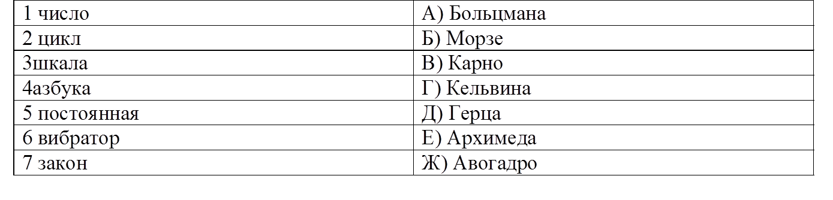

**ответ:**

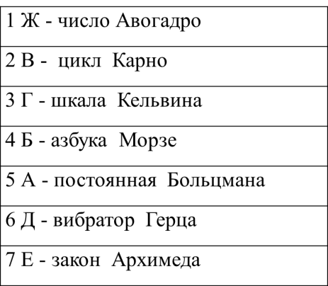

В результате на доске прикреплены детали – туловище «человека»

**Конкурс 7. Эксперимент (руки) –** представители команд выполняют экспериментальное задание.

Не прикасаясь к объекту:

1. Заставить пипетку опуститься;
2. Поднять шарик со стола.

В результате на доске прикреплены детали - руки «человека»

**Конкурс 8. Кто быстрее (ноги) –** команды устно отвечают на полушуточные вопросы.

* Тверже железа, а разбивается?

(стекло)

* Что происходит с жидкостью при любой температуре?

(испарение)

* Что за хвойный лес в таблице Менделеева?

(бор)

* Какие «посудины» можно найти в скелете?

(таз, чашечка)

* Что в химии и физике на 2 и на 4 местах?

(буква И)

В результате на доске прикреплены детали – ноги «человека».

**3. Подведение итогов. Награждение победителей.**

**ПРИЛОЖЕНИЕ 1**

Команда_______________________

Задание 3 Звук

1. Как называется волна, в которой колебания происходят в направлении, перпендикулярном направлению волны. (10 букв).

2. Орган слуха. (3 буквы).

3. Особый источник звука, испускающий единственную частоту, так называемый чистый тон. (8 букв).

4. Как называется греческая буква, обозначающая длину волны. (6 букв).

5. Как называется волна, в которой колебания происходят вдоль той же прямой, что и их распространение. (10 букв).

6. Распространение колебаний от точки к точке, от частицы к частице. (5 букв).

7. Раздел физики, изучающий звуковые явления. (8 букв).

8. Единица громкости. (7 букв).

|  |  |  |  |  |  |  |  |  |  |
| --- | --- | --- | --- | --- | --- | --- | --- | --- | --- |
| 1 |  |  |  |  |  |  |  |  |  |
| 2 |  |  |  | | | | | | |
| 3 |  |  |  |  |  |  |  |  | |
| 4 |  |  |  |  |  |  | | | |
| 5 |  |  |  |  |  |  |  |  |  |
| 6 |  |  |  |  |  | | | | |
| 7 |  |  |  |  |  |  |  |  | |
| 8 |  |  |  |  |  |  |

Задание 4. Молекулы

Объем воздуха, поступающего в легкие при вдохе, около 2-х литров, плотность воздуха 1,3 г/л. Сколько молекул участвует в нашем вдохе, если молярная масса воздуха равна 0,029 кг/моль. (Число Авогадро N=6,022*1023моль-1)

Задание 5. Словарь физических антитерминов:

Пример: Побочный ответ статики – **Основная задача механики**

Локальное отталкивание –

Торможение рабского полета –

Переменная губительной лени –

Хаос правой ноги –

Анархия поглощения тьмы –

Задание 6. Соответствие

|  |  |
| --- | --- |
| 1 число | А) Больцмана |
| 2 цикл | Б) Морзе |
| 3шкала | В) Карно |
| 4азбука | Г) Кельвина |
| 5 постоянная | Д) Герца |
| 6 вибратор | Е) Архимеда |
| 7 закон | Ж) Авогадро |

**ПРИЛОЖЕНИЕ 2**

Для жюри

|  |  |  |  |  |
| --- | --- | --- | --- | --- |
| № п/п | Конкурс | Максимум | Команда  __________________ | Команда  ________________ |
| 1 | Разминка (голова) | 5 |  |  |
| 2 | Оптика (глаза) | 4 |  |  |
| 3 | Звук (уши) | 8 |  |  |
| 4 | Молекулы (нос) | 3 |  |  |
| 5 | Антитермины (рот) | 5 |  |  |
| 6 | Соответствие (туловище) | 7 |  |  |
| 7 | Эксперимент (руки) | 6(3+3) |  |  |
| 8 | Кто быстрее (ноги) | 5 |  |  |
| 9 |  |  |  |  |
| 10 | Итог |  |  |  |